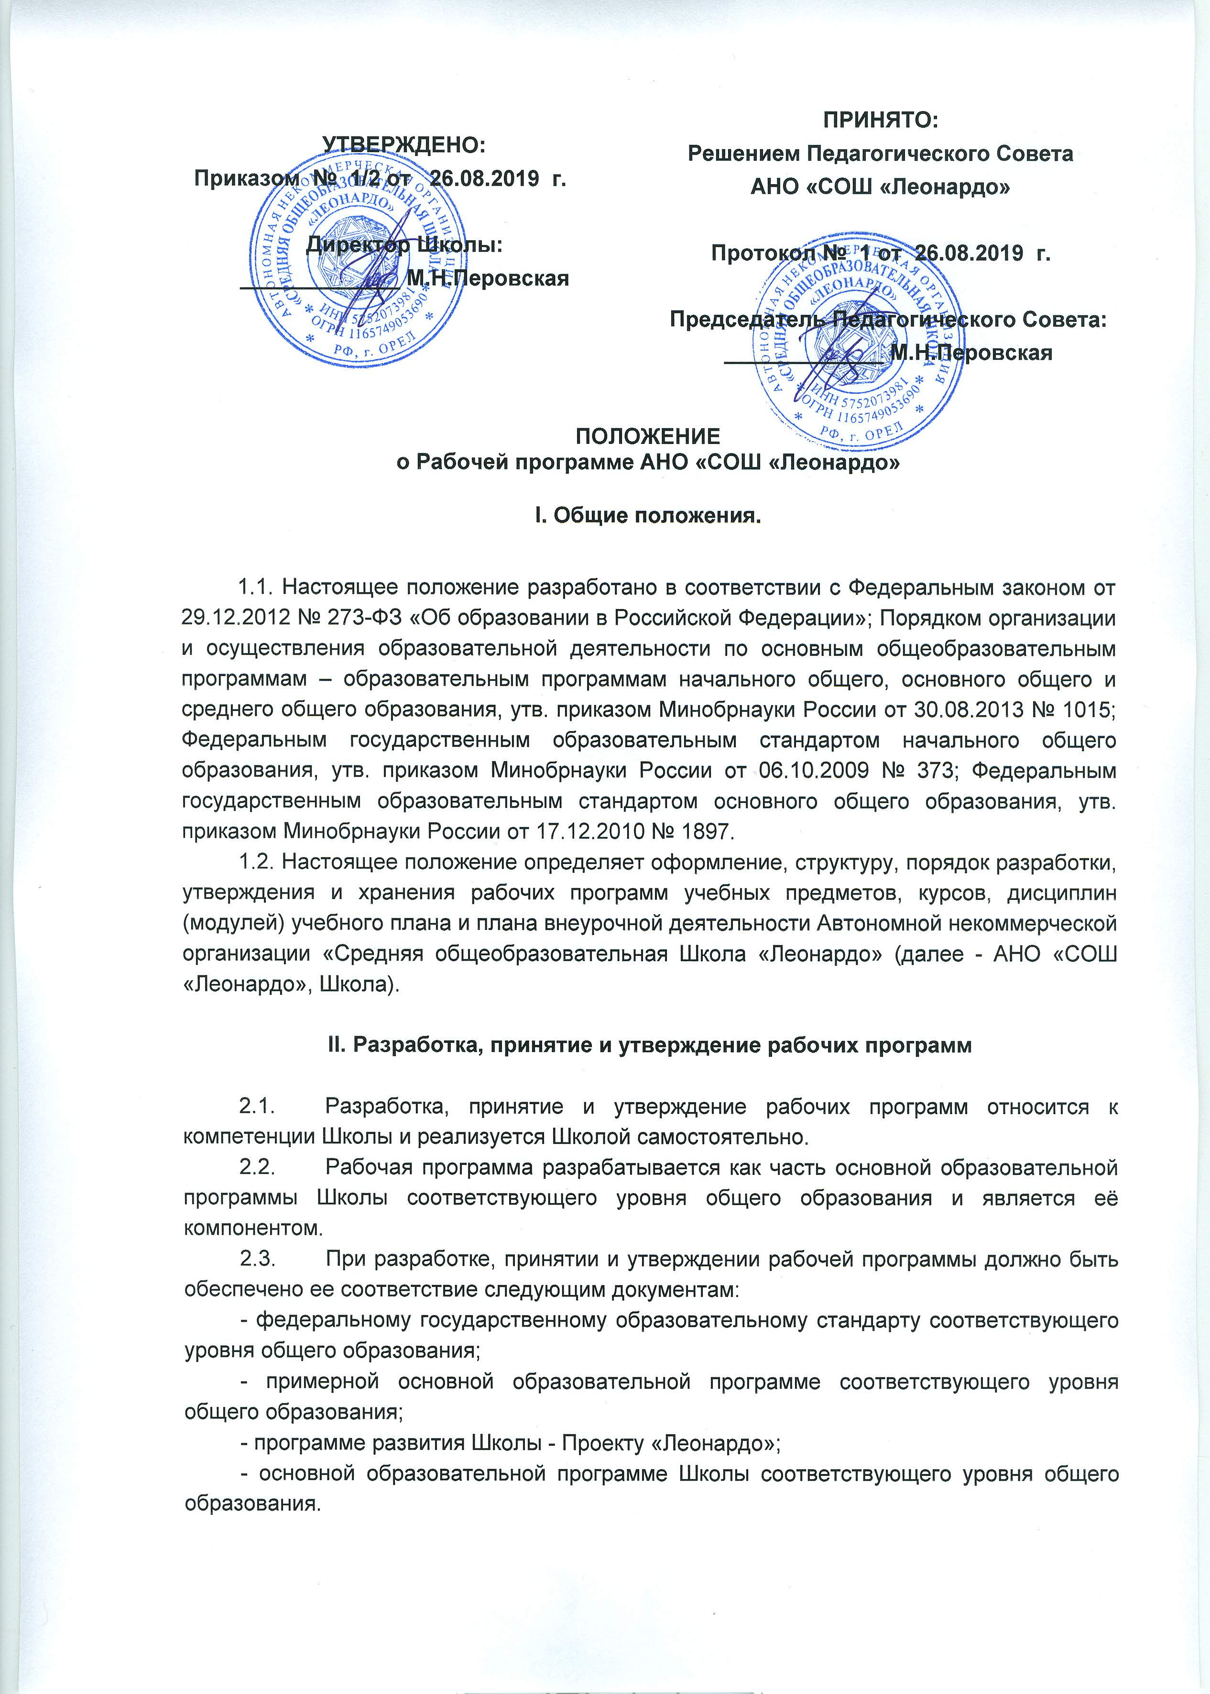

2.4. Рабочие программы учебных предметов, курсов, в том числе внеурочной деятельности должны обеспечивать достижение планируемых результатов освоения основной образовательной программы общего образования.
Рабочие программы отдельных учебных предметов, курсов, в том числе внеурочной деятельности разрабатываются на основе требований к результатам освоения основной образовательной программы общего образования с учетом программ, включенных в ее структуру.
Рабочие программы учебных предметов, курсов классов, работающих по ФГОС, должны содержать:
1) пояснительную записку со ссылкой на соответствующий ФГОС, УМК, особенности структуры и содержания с указанием места предмета, курса в структуре учебного плана Школы;
2) планируемые результаты освоения учебного предмета, курса; цели, задачи; критерии оценок, предметные, метапредметные (познавательные, коммуникативные, регулятивные), личностные;
3) содержание учебного предмета, курса;
4) тематическое планирование с указанием количества часов, отводимых на освоение разделов и тем, составленное по усмотрению учителя с учетом разработки полноформатного тематического планирования, включающего элементы технологической карты урока, в соответствии с одним из форматов, установленных Приложением № 2 к настоящему Положению.
Рабочие программы курсов внеурочной деятельности должны содержать:
1) пояснительную записку со ссылкой на соответствующий ФГОС, УМК, особенности структуры и содержания;
2) результаты освоения курса внеурочной деятельности: предметные, метапредметные (познавательные, коммуникативные, регулятивные), личностные;
3) содержание курса внеурочной деятельности;
4) тематическое планирование с указанием форм организации и видов деятельности.
Рабочие программы учебных предметов, курсов классов, работающих по ФК ГОС, должны содержать:
1) пояснительную записку со ссылкой на соответствующий ФК ГОС, УМК, особенности структуры и содержания с указанием места предмета, курса в структуре учебного плана Школы;
2) планируемые результаты освоения учебного предмета, курса; цели, задачи; критерии оценок;
3) содержание учебного предмета, курса;
4) тематическое планирование с указанием темы, даты.
2.5. Рабочая программа разрабатывается учителем - предметником. Допускается разработка Рабочей программы коллективом педагогов одного предметного Методического объединения. Проект Рабочей программы рассматривается на заседаниях Методических объединений и Методического Совета Школы, где организуется оценка рабочей программы на предмет соответствия требованиям ФГОС, примерной основной образовательной программе, Проекту «Леонардо», Образовательной программе Школы и рекомендуется Методическим Советом Школы к утверждению Педагогическим Советом Школы.
2.6. При несоответствии Рабочей программы установленным требованиям Методический Совет Школы рекомендует доработать программу с указанием конкретного срока.
2.7. При соответствии Рабочей программы установленным требованиям она принимается Педагогическим Советом Школы, после чего утверждается распорядительным актом директора Школы.
2.8. При этом на титульном листе Рабочей программы ставятся соответствующие грифы о рассмотрении и утверждении рабочей программы.
2.9. Рабочая программа разрабатывается на три учебных года.
2.10. В Рабочую программу могут быть внесены изменения в случае необходимости. В случае изменения обязательных требований Рабочая программа подлежит приведению в соответствие с ними. Внесение изменений в Рабочие программы производится в порядке, установленном настоящим Положением для принятия и утверждения Рабочих программ.
2.11. Педагогические работники Школы имеют право на:
- участие в разработке рабочих программ
- свободный доступ к утвержденным рабочим программам Школы для использования их в работе;
- использование типовых и авторских рабочих программ при соответствии их требованиям ФГОС без необходимости их перепечатки.

3. Оформление и структура Рабочей программы

3.1. Рабочая программа оформляется в электронном и печатном варианте. Электронный вариант и/или печатный вариант Рабочей программы хранится у заместителя директора по учебной работе.
3.2. Электронная версия Рабочей программы создается в редакторе Word, шрифт Times New Roman, кегль 12-14, межстрочный интервал одинарный, выравнивание осуществляется по ширине, поля со всех сторон 1-3 см; центровка заголовков и абзацы в тексте выполняются при помощи средств Word, листы формата А 4; Таблицы вставляются непосредственно в текст документа.
Титульный лист считается первым, но не нумеруется.
Титульный лист оформляется согласно Приложению 1 к настоящему Положению.
Тематическое и поурочное планирование представляются в виде таблицы согласно Приложению 2 к настоящему Положению.

Приложение 1
к Положению
о рабочей программе
АНО «СОШ «Леонардо»

АВТОНОМНАЯ НЕКОММЕРЧЕСКАЯ ОРГАНИЗАЦИЯ
СРЕДНЯЯ ОБЩЕОБРАЗОВАТЕЛЬНАЯ ШКОЛА
«ЛЕОНАРДО»

Рекомендовано:  Методическим Советом  Протокол № ____  от «____» ________ 20___ г.  Председатель Методического Совета  ___________/ М.Н.Перовская | Принято:  решением Педагогического Совета  Протокол № ____  от «____» ________ 20___ г.  Председатель Педагогического Совета:  _____________ /М.Н.Перовская | Утверждено:  Приказом № ___  от «____» ________ 20___ г.  Директор  АНО «СОШ «Леонардо»  _____________ /М.Н.Перовская

РАБОЧАЯ ПРОГРАММА
по ____________________
_____ класс (ы)

г. Орел, 201__

Приложение 2
к Положению
о рабочей программе
АНО «СОШ «Леонардо»

Форматы тематического планирования:
1. Тематическое планирование может полноформатным и включать в себя элементы технологической карты
№ | Разделы и темы | Кол-во часов | Тип урока | Планируемые результаты: |  | Деятельность учащихся (формы организации и реализации) | Контрольный продукт/методы контроля | Домашнее задание
 |  |  |  | Элементы содержания, понятийный аппарат | Метапредметные (УУД) и личностные
2.
№ | Разделы и темы | Кол-во часов | Тип урока | Основные виды деятельности
3.
№ | Разделы и темы | Количество часов | Основные виды деятельности

Формат календарно-тематического планирования (включая внеурочную деятельность) :
№ | Тема урока | дата проведения
 |  | планируемая | фактическая

